Fisa de evaluare pentru clasa a XII_a

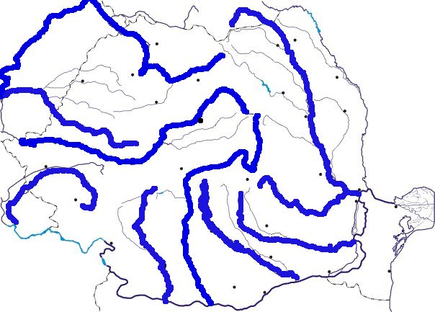
Scrieti pe raurile ingrosate denumirea acestora

Timp de lucru 15 minute

